系统架构设计说明书

学 院
专 业
班 级
学 号
姓 名
指导教师

1引言

1.1 编写目的
《系统架构设计说明书》用于确定问卷调查系统的整体架构，明确业务功能结构、技术方向以及设计原则，为后续阶段进行概要设计、详细设计、编码开发以及测试提供方向性、原则性的指导。问卷调查系统主要针对我国高等教育体系的问卷调查业务运营需求而设计，本说明书将从问卷调查业务特征分析为切入点，从业务架构、逻辑架构、技术架构等多个维度，逐步分析采用何种技术架构可以在最大程度地满足现有业务需求的同时，也能兼顾未来一段时间内的业务发展变化。

1.2 读者对象
项目经理、项目团队、高层经理、研发部经理、SQA

1.3 参考资料
[1] Leszek A. Maciaszek, 《Requirements Analysis And System Design》, 机械工业出版社, 2009.9

1.4 术语与缩写解释
缩写、术语 | 解 释
面向对象六个原则 | 1、开闭原则（Open Close Principle）  2、里氏代换原则（Liskov Substitution Principle）  3、依赖倒转原则（Dependence Inversion Principle）  4、接口隔离原则（Interface Segregation Principle）  5、迪米特法则，又称最少知道原则（Demeter Principle）  6、单一职责原则（Single responsibility principle）
MVC模式 | MVC全名是Model View Controller，是模型(model)－视图(view)－控制器(controller)的缩写，一种软件设计典范，用一种业务逻辑、数据、界面显示分离的方法组织代码，将业务逻辑聚集到一个部件里面，在改进和个性化定制界面及用户交互的同时，不需要重新编写业务逻辑。MVC被独特的发展起来用于映射传统的输入、处理和输出功能在一个逻辑的图形化用户界面的结构中。
J2EE三层体系 | 三层架构(3-tier architecture) 通常意义上的三层架构就是将整个业务应用划分为：表现层（UI）、业务逻辑层（BLL）、数据访问层（DAL）。区分层次的目的即为了“高内聚，低耦合”的思想。
缓存思想 | 缓存也是实际开发中非常常见的功能。简单讲就是，如果某些资源或者数据会被频繁的使用，可以把这些数据缓存到内存里面，每次操作的时候，先到内存里面找，看有没有这些数据，如果有，那么就直接使用，如果没有那么就获取它，并设置到缓存中，下一次访问的时候就可以直接从内存中获取了。从而节省大量的时间，缓存是一种典型的时间换空间的方案。
事务管理（ACID） | 谈到事务一般都是以下四点  原子性（Atomicity）  原子性是指事务是一个不可分割的工作单位，事务中的操作要么都发生，要么都不发生。  一致性（Consistency）  事务前后数据的完整性必须保持一致。  隔离性（Isolation）  事务的隔离性是多个用户并发访问数据库时，数据库为每一个用户开启的事务，不能被其他事务的操作数据所干扰，多个并发事务之间要相互隔离。  持久性（Durability）  持久性是指一个事务一旦被提交，它对数据库中数据的改变就是永久性的，接下来即使数据库发生故障也不应该对其有任何影响
CAP（帽子原理） | 在互联网系统中，由于对系统或数据进行了拆分，我们的系统不再是单机系统，而是分布式系统，针对分布式系统的CAP原理包含以下三个元素。  1，C：consistency，一致性。  在分布式系统中的所有数据备份，在同一时刻具有相同的值，所有节点在同一时刻读取的数据都是最新的数据副本。  2，A：availability，可用性，好的响应性能。  完全的可用性指的是在任何故障模型下，服务都会在有限时间内处理完成并进行响应。  3，P：partition tolerance，分区容忍性。  尽管网络上有部分消息丢失，但系统仍可继续工作。  CAP原理证明，任何分布式系统只能同时满足以上两点，而做不到三点兼得。
PCBMER体系结构 | 表示-控制器-Bean-中介者-实体-资源 体系结构框架。
构件(Component) | 表示封装了其内容的系统模块，其表示在环境中是可替换的。
耦合(Coupling) | 类之间连接的程度。耦合通常与内聚形成对照，目标是达到低耦合和高内聚，但低耦合经常会导致较低的内聚，反之亦然。
数据模型(Data model) | 数据库中数据结构的模型，也可以定义行为结构，如触发器和存储过程。
泛化(Generalization) | 一个较一般分类符和一个较具体分类符之间的分类关系，具体分类符的每个实例也是一般分类符的非直接实例。因此，具体分类符继承了较一般分类符的特性。
性能(Performance) | 非功能性需求，通过对系统响应时间、事务处理时间、资源开锁、可能的并发用户数量等等的期望来定义。
主键(Primary key) | 能够唯一确定表中一行的关键字，一个表只能有一个主键。
可复用性(Reusability) | 非功能性需求，定义在新系统开发中重复使用以前已经实现的软件构件的容易程度。
UML（Unified Modeling Language） | 统一建模语言或标准建模语言，是始于1997年一个OMG标准，它是一个支持模型化和软件系统开发的图形化语言，为软件开发的所有阶段提供模型化和可视化支持，包括由需求分析到规格，到构造和配置。

2系统概述

2.1系统总体描述
本系统是为高等教育相关部门开发的问卷调查系统，用来方便其进行从学生和教师获知其对学校、专业、教学情况、教学资源配套、学校管理水平等多方面评价的信息收集，主要功能有：导入填写者信息、设计并发布问卷、填写并提交问卷、获取数据和统计结果。
本系统的特点与参与者的特殊性关系密切，由于是面向高等教育的问卷调查系统，信息安全是格外重要的，整体设计要符合高等教育的实际情况、照顾在校师生的使用习惯。

2.2系统需求
系统功能性需求：
（1）项目发布功能，根据调查内容和性质的不同可定义成不同的项目，在每个项目下可定义问卷。
（2）设计问卷，调查问卷可进行问卷题目编辑，题型包含单选题和填空题这两种类型。
（3）待问卷人员导入，包括学生和教师两种角色，通过Excel 模板导入待问卷人员信息，学生包括学号、姓名、所属学校、专业、班级、性别、手机号、电子邮箱，教师包括教师号、姓名、所属院校、性别、手机号码、电子邮箱。
（4）发布问卷，通过系统将问卷发布到待问卷人员，可通过短信和邮件两种方式获得问卷链接地址。
（5）问卷被提交后，结果被记录。
（6）系统对问卷结果进行统计并进行分析，可查看总体参与人数，答题选项比例、不同学生、不同学校、不同年级、不同专业、不同院校级别、不同性别的答题报表或图表分析。

系统非功能性需求：
（1）观感需求：简洁清晰，重点突出；颜色默认支持暖色系，提供多种风格的主题颜色供用户使用。
（2）易用性需求与可执行需求：每分钟为用户自动地在本地保存填写结果，确保意外退出的情况不影响用户使用；必答题不允许用户不作答就提交；同一IP、同一ID只能对同一问卷有效作答一次；不允许占用较大的系统资源，尽可能避免造成用户卡顿；其他未说明的部分可参考市面上常见的问卷系统，以便用户快速接受。
（3）安全性需求：重视程序安全、系统安全、数据安全、日志管理，防止DDOS攻击、SQL注入等攻击，确保数据的保密性、可靠性和完整性。
（4）系统的完整性需求：良好支持完成业务需求和系统正常运行本身要求而必须具有的功能（非客户要求）：数据备份、恢复、日志管理、垃圾数据清除、联机帮助、数据管理、用户管理、软件发布管理、在线升级等。
（5）系统的可扩充性与可维护性：采用面向对象的软件工程方法，通过良好的接口设计和多种设计模式的运用提高内聚性和降低耦合度；注重开发过程的编码规范和文档规范。
（6）特性要求：响应时间在2s以内；数据库的更新处理时间应该在0.5s以内；远程网络数据传输延迟应该尽量保证在1s以内，如遇网络拥塞可以考虑重传或失败。
（7）并发支持：至少支持1000规模的并发量。
（8）故障处理：信息系统出现无法进行本地解决的，应向系统运维工程师进行故障申报。对无法解决的故障，应立即向软硬件最终提供商、代理商或者维保服务商提出技术支持申请，督促厂商安排技术支持，必要时进行跟踪处理，与厂商一起到现场进行解决。

3架构设计目标和约束

3.1架构设计目标
本文档全面与系统地表述目标软件系统的构架，并通过使用多种视图来从不同角度描述系统的各个主要方面，以满足相关涉众（客户、设计人员等）对目标系统的不同的关注焦点。
本文档记录并表述了架构师对系统构架方面做出的重要决策；项目经理将根据构架定义的构件结构制定项目的开发计划；设计人员将据此进行各构件的详细设计；测试设计人员按照构架设计系统的总体测试框架；另外构架文档还用于指导各构件的实施、集成及测试。

3.2约束需求
（1）本系统至少支持浏览器客户端和移动手机App客户端。
（2）网络通信的应用层协议为HTTP，传输层协议为TCP，网络层协议为IP。
（3）用户使用的移动手机操作系统只有Android和iOS，其他与之兼容的操作系统也可以接受。
（4）用户可以忍受至多2s的加载延时。
（5）用户能更为喜欢多下拉框和分页而非滚动条的前端界面。
（6）系统提供的数据分析模板能满足用户的需要。
（7）不允许出现任何形式的信息外泄。
（8）更多的用户喜欢默认暖色系基调的UI设计。
（9）即使系统崩溃，也不会造成数据丢失，至少也能完全恢复数据。
（10）客户机内存在256MB以上。
（11）简便易用的系统更受欢迎。
12.系统具备良好的可扩展性，不会因为个别功能的调整引起大面积重构。

3.3开发与运行环境
类别 | 标准配置 | 最低配置
开发环境 | IntelliJ IDEA 2020.1 | Eclipse 2020-01
开发环境 | JDK 1.8.0_131 | JDK 1.8.0_131
测试环境 | VMware 14 | VMware 14
测试环境 | JRE 1.8.0_131 | JRE 1.8
测试环境 | MySQL 8.0.16 | MySQL 8.0.16
测试环境 | Tomcat 8.5.29 | Tomcat 8.5.29
测试环境 | Windows 10 | Windows 7
测试环境 | Android 9.0 | Android 6.0
测试环境 | Linux（含Ubuntu、CentOS） | Linux（含Ubuntu、CentOS）
测试环境 | iOS 11.0 | iOS 8.0
测试环境 | MacOS 10 | MacOS 8
运行环境 | JRE 1.8.0_131 | JRE 1.8
运行环境 | MySQL 8.0.16 | MySQL 8.0.16
运行环境 | Tomcat 8.5.29 | Tomcat 8.5.29
运行环境 | Windows 10 | Windows 7
运行环境 | Android 9.0 | Android 6.0
运行环境 | Linux（含Ubuntu、CentOS） | Linux（含Ubuntu、CentOS）
运行环境 | iOS 11.0 | iOS 8.0
运行环境 | MacOS 10 | MacOS 8

4 系统总体设计

4.1设计思想
（1）面向对象程序设计的六个原则：单一职责原则(SRP)、开闭原则(OCP)、里氏替换原则(LSP)、依赖倒置原则(DIP)、接口隔离原则(ISP)、迪米特原则(LOD)。
（2）中间层思想：MVC模式、J2EE三层体系结构等都具有中间层；还可以设置缓存层以提高性能。
（3）缓存思想：通过设置CPU（多级）缓存、浏览器缓存、网络中的缓存（CDN、反向代理）、服务端缓存（内存级、分布式）、数据库缓存等来提高系统性能。
（4）ACID四个特性：ACID分别是原子性、一致性、隔离性、持久性的缩写，数据库的事务就遵循ACID四个特性。
（5）CAP（帽子原理）：在一个分布式系统中，CAP三个要素（一致性、可用性、分区容错性）最多只能同时实现两点，不可能三者兼顾。
（6）时间性能和空间性能的折中：没有完美的软件系统，通常在多种因素的影响下权衡利弊。为了达到系统的各种非功能性需求，可能需要时间换空间或空间换时间。

4.2软件逻辑架构设计
MVC分层可以使得系统的各个部分各施其职、互不干涉，有利于开发中的分工，也有利于组件的重用。
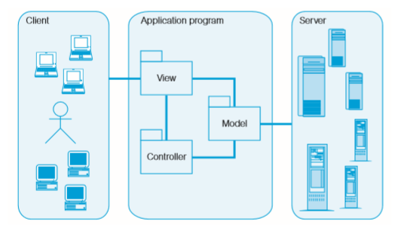
图1 MVC核心框架图
MVC框架支持大多数现代体系结构框架及相关模式，M、V、C分别是模型、视图、控制器。
模型对象表示数据对象——应用问题域中的业务实体和业务规则。模型对象的变化由事件处理通报给视图对象和控制器对象，这使用了发布者/订阅者技术。模型是发布者，因此它不知道它的视图和控制器。视图对象和控制器对象订阅模型对象，但它们也能引起模型对象的改变。为了辅助完成这项任务，模型提供了必要的封装了业务数据和行为的接口。
视图对象表示用户界面(UI)对象，将模型的状态以用户需要的格式呈现在用户的图形界面上。视图对象从模型对象分离出来。视图订阅模型，以便得到模型变化的通知,然后更新其显示。视图对象可以包含子视图，来显示模型的不同部分。每个视图对象一般都有一个控制器对象相匹配。
控制器对象表示鼠标和键盘事件。控制器对象响应视图发出的请求，该请求是用户与系统交互的结果。控制器对象给键盘击键、鼠标击键等赋予意义，并将其转换成对模型对象的动作。它们是视图对象和模型对象的中间媒介。控制器对象能从可视化的界面中分离出用户输入，从而允许在不修改Ul显示的情况下，改变系统对用户动作的响应，反之亦然——改变UI，而不改变系统的行为。
MVC还可以扩展为PCBMER体系结构，如下图所示。
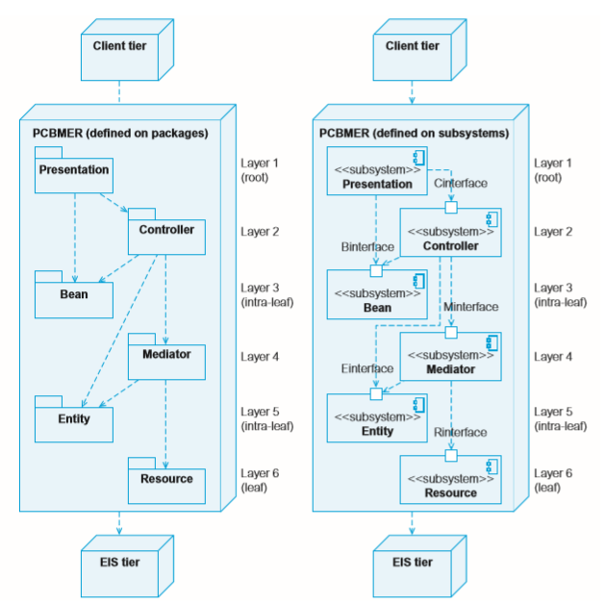
图2 PCBMER核心框架图
据此绘制的包图如下所示。
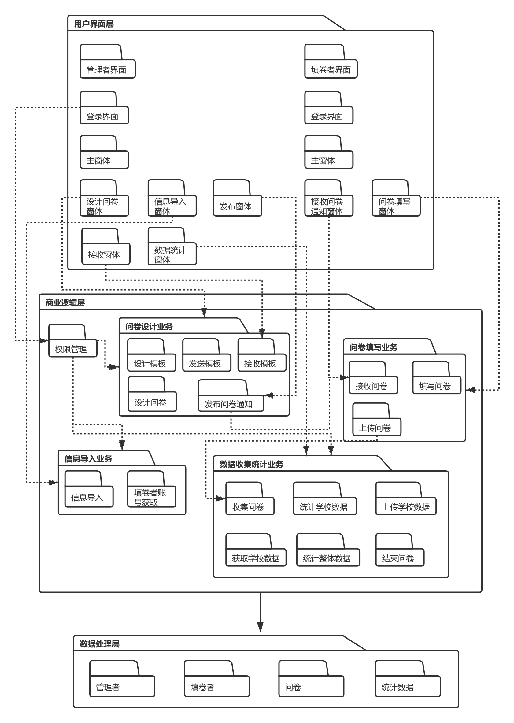
图3 问卷调查系统 包图

4.3系统主要业务流程设计
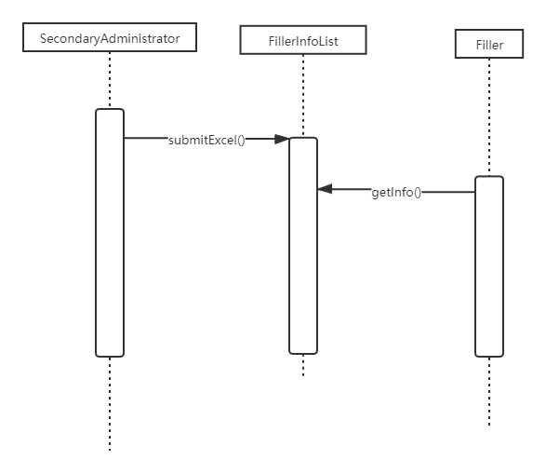
图4 导入问卷填写者信息 时序图
说明：SecondaryAdministrator（二级管理员）执行submitExcel()方法将问卷填写者信息的Excel表格提交给系统，系统生成fillerInfoList（填写者信息库），Filler（填写者）通过getInfo()方法可以获得自身的账号信息，从而登录系统进行填写操作。

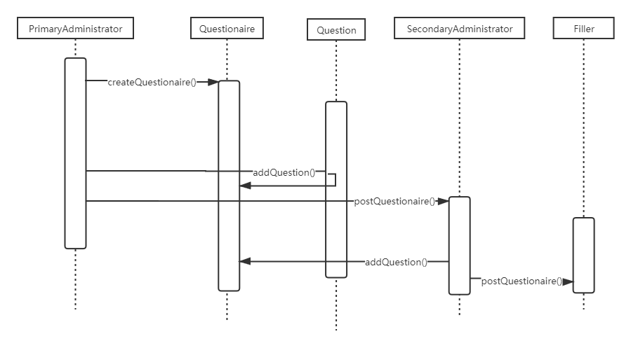
图5 设计并发布问卷 时序图
说明：PrimaryAdministrator（一级管理员）调用createQuestion()方法创建问卷，并通过addQuestion()方法将问题加入到问卷中，原型问卷设计完毕后，PrimaryAdministrator通过postQuetionnaire()方法将原型问卷发布给SecondaryAdministrator，SecondaryAdministrator调用addQuestion()向原型问卷中添加问题，形成最终问卷，调用postQuetionnaire()方法向问卷填写者发布最终问卷。

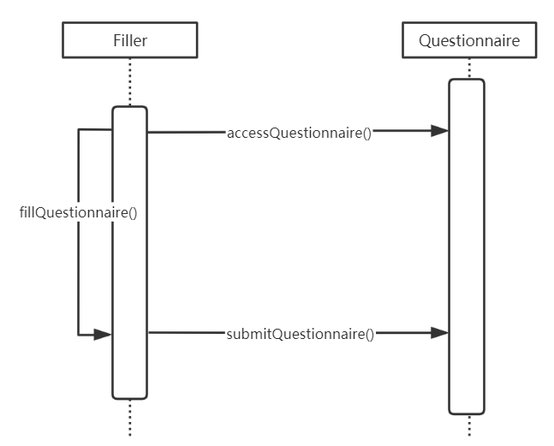
图6 填写并提交问卷 时序图
说明：Filler（填写者）调用accessQuestionnaire()方法获得从系统中待填写的问卷,然后将Questionnaire对象传递给fillQuestionnaire()方法，Filler调用此方法进行问卷填写，填写完毕后，通过submitQuestionnaire()方法向系统提交填好的问卷。

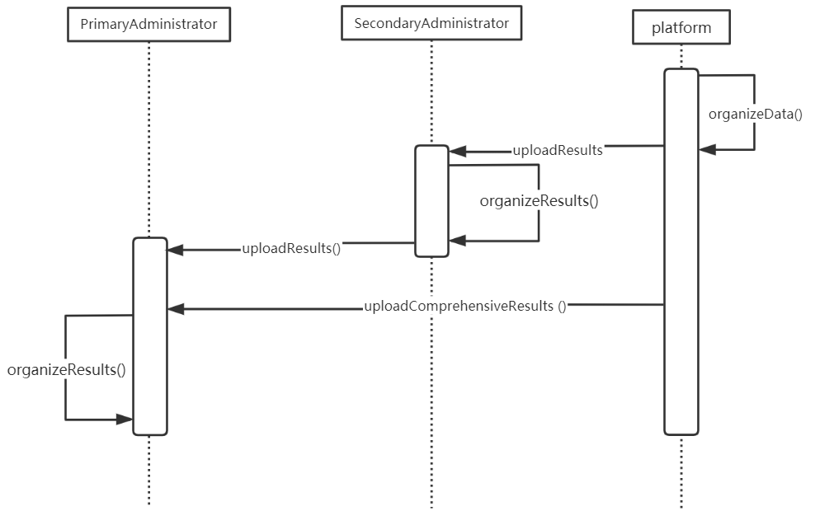
图7 获取数据和统计结果 时序图
说明：问卷调查活动结束后，platform调用organizeData()方法对所有的问卷数据进行初步整理，再通过uploadResults()方法将结果上传给SecondaryAdministrator, SecondaryAdministrator同样调用organizeData()方法对结果进行进一步处理分析，之后调用uploadResults()方法将整理结果上传给PrimaryAdministrator, PrimaryAdministrator调用organizeData()方法对SecondaryAdministrator上传的数据进行最终统计分析。

4.4功能模块划分

4.4.1模块一描述
模块名称 | 模块功能（职责）概述
信息导入 | 二级管理员导入问卷填写者的信息，随后问卷填写者获得账号
问卷设计 | 一级管理员设计问卷模板，并发布给二级管理员，二级管理员根据模板进行问卷的具体设计，并发布给问卷填写者
问卷填写 | 问卷填写者获得问卷，填写并上传问卷
数据收集统计 | 二级管理员获取学校数据并统计学校数据，之后上传数据给一级管理员，一级管理员进行数据的最终统计

4.4.2模块一接口设计
信息导入接口：
Function get_Information():
If information is not null then:
Return ID+name
Function get_ID():
If name is not null then:
Return ID
问卷设计接口：
Function get_Questionnaire():
If Questionnaire is not null then:
return Questionnaire
问卷填写接口：
Function get_Result():
If Question has been filled then:
Return Questionnaire
数据收集统计：
Function get_statistical_results():
If results has been statistical then:
Return statistical_results

5数据库设计概述

5.1 数据库环境说明
数据库系统：MySQL 8.0以上版本。
数据库管理工具：Navicat 11以上版本。
操作系统：Linux/Unix。

5.2 系统概念架构设计
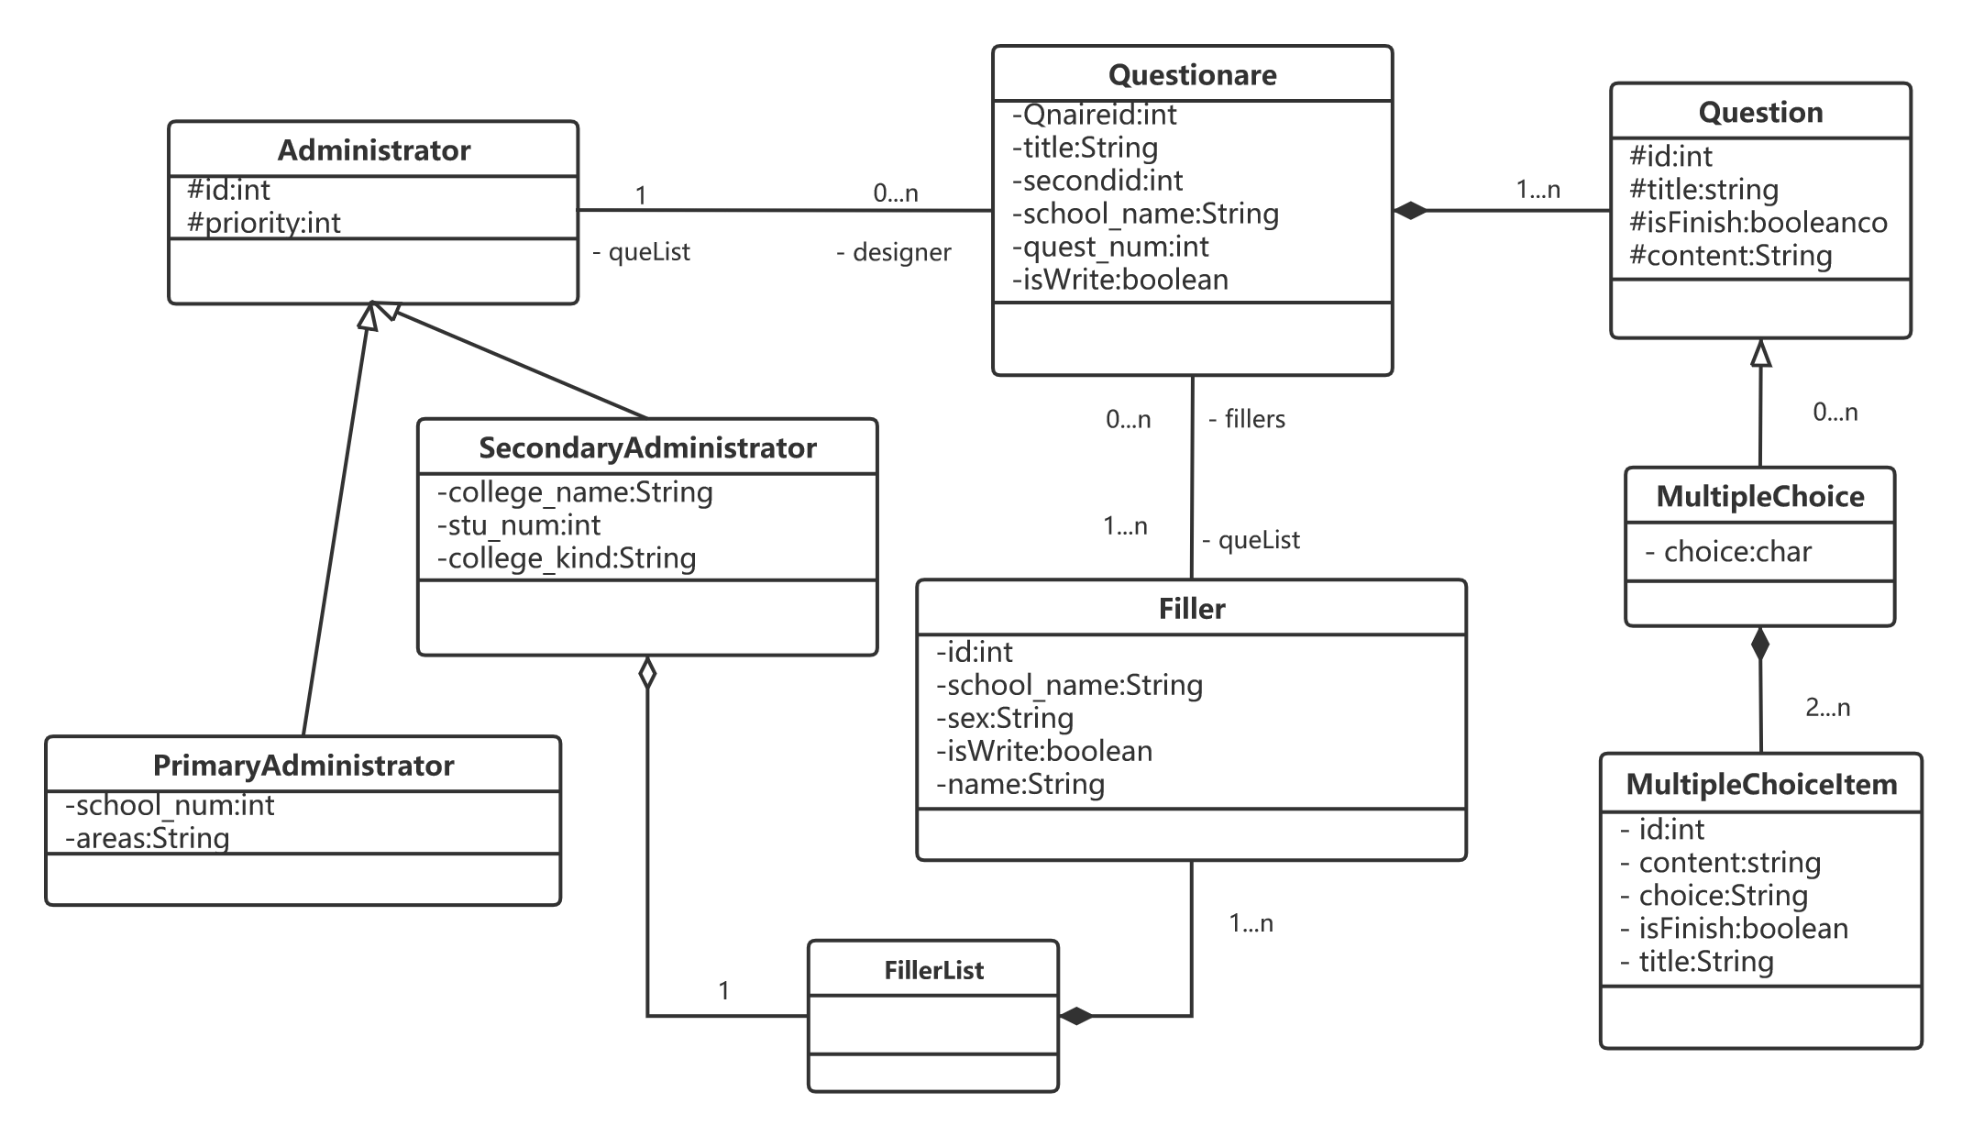
图8 问卷调查系统 类图

5.3 数据库逻辑架构设计
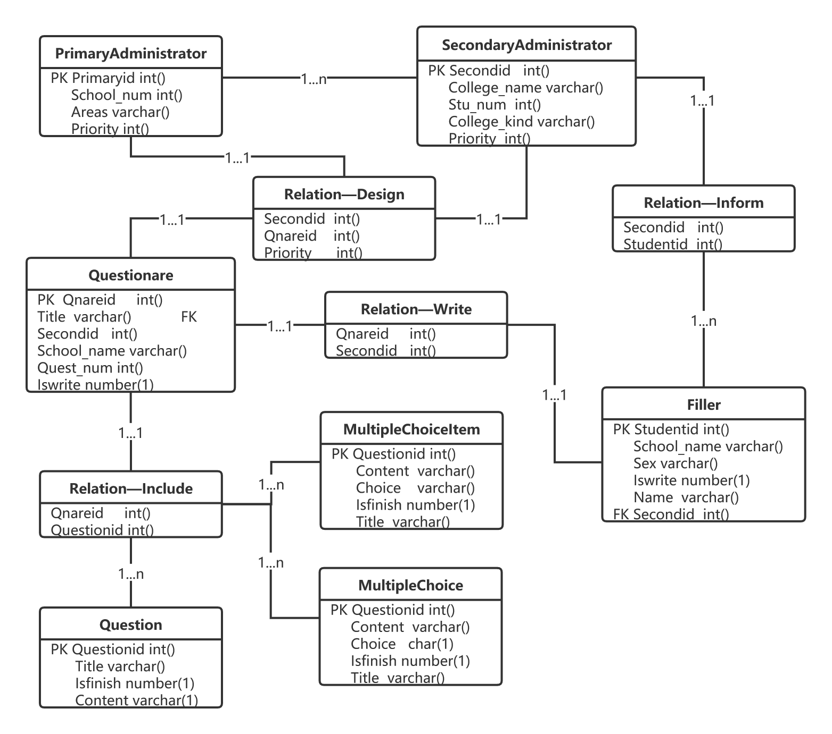
图9 问卷调查系统 数据库设计图

5.4 表汇总说明
表汇总 | 用途
PrimaryAdministrator | 一级管理员的数据表,主要用于存放一级管理员的相关信息。一级管理员即政府教育部门,此表将主要用于存储不同地区的教育部门的相关信息。
SecondaryAdministrator | 二级管理员的数据表,主要用于存放二级管理者的相关信息。二级管理者即学校方,此表将用来存储不同学校(二级管理员)之间的学校方面的信息。通过管理学校(二级管理员)的数据信息,这将更有利于在业务逻辑层面进行统计,整合等工作,帮助一级管理员有效的开展工作(通知,接收校方数据等)。
Questionare | 问卷的数据表,主要用于存放来自一级管理者,二级管理者,填写者的问卷。其中一级管理者,二级管理者通过Relation-Design的关系和问卷进行连接,而填写者则通过Relation-Write进行连接。来自一级管理者的问卷,是属于初代问卷(即问卷原型)，而来自二级管理者的问卷,属于二代问卷,是经过二级管理者用初代问卷进行再设计的问卷。来自填写者的问卷属于已填写问卷(完成填写后的二代问卷)。而此数据表存放着所有问卷信息,通过SQL语句,管理者级(一级,二级)的用户将可以轻松的进行数据统计工作,同时生成相关的统计信息，完成收集统计的任务。
Filler | 填写者的数据表,主要用于存放填写者的相关信息。填写者即学生和老师,此表将存放不同填写者的信息。通过此表,二级管理者可以轻松的通知每个属于二级管理者范畴下的填写者,要求其进行填写工作。
Question | 问题的数据表,主要用于存放问题的相关信息。问卷本质上是填空题(未进行泛化处理的选择题,不具有选择题功能)。注意问题和选择题之间是泛化关系,理论上来讲是抽象类范畴的,但此处问题是作为实体类来实现的,即实现填空题的工作。完成泛化,给予其额外属性和方法后,则变为选择题。存放问卷中问题(填写题)的主要目的在于方便一二级管理者进行复用,起到一次设计,多次使用的目的,同时数据表里面将存放一些默认问题,方便一二管理者更好的设计自己的问卷。在数据统计上,虽然填写性问题一般不具有统计性(即无法进行有效的统计和整合),但可以通过nlp(自然语言处理)来粗略进行分析,帮助管理者进行归纳。
MultipleChoice | 选择题的数据表,主要存放选择题的相关信息。选择题在此系统中是作为已泛化处理后的填空题(即一种特殊的“填空”题)。通过管理选择题的相关信息，一二级管理者可轻松的实现复用,到一次设计,多次使用的目的,同时数据表里面将存放一些默认问题,方便一二管理者更好的设计自己的问卷。而在数据统计上,选择题具有统计性，是可以被统计的，这样便可通过管理此表，轻松的完成统计工作。
MultipleChoiceItem | 多项选择题的数据表,主要存放多项选择题的相关信息。多项选择题继承了选择题,主要用来阐述特殊情况下的问题。通过管理多项选择题的相关信息，一二级管理者可轻松的实现复用,到一次设计,多次使用的目的,同时数据表里面将存放一些默认问题,方便一二管理者更好的设计自己的问卷。而在数据统计上,多项选择题也和选择题一样具有统计性，是可以被统计的，这样便可通过管理此表，轻松的完成统计工作。
Relation—Design | 关系-设计表,此表并不存在于此数据库里,但此关系表可以方便读者了解不同表之间的关系,故写了出来。关系设计表主要用来说明一二级管理者和问卷的关系。在设计的层度方面，一级管理者具有优先的权限进行设计,即开展设计问卷模板的工作,而二级管理者具有低于一级管理者的权限,仅对此问卷模板进行变动不大的设计。此表主要阐述了一二级管理者和问卷之间权限级的问题的处理。通过权限级的不同控制问卷设计的走向是向着一级管理者的方向前行的。
Relation—Inform | 关系-通知表,此表并不存在于此数据库里,但此关系表可以方便读者了解不同表之间的关系,故写了出来。此关系表用于解释二级管理者和填写者的关系。二级管理者和填写者是通过二级管理者的ID号来进行联系的。二级管理者可以轻松通过ID号来寻找属于自己范畴下的填写者的信息,并及时通知其完成填写工作。
Relation—Write | 关系-填写表,此表并不存在于此数据库里,但此关系表可以方便读者了解不同表之间的关系,故写了出来。此关系表用于解释问卷和填写者的关系。填写者和问卷间通过二级管理者的ID联系着，即确保填写者填写正确的问卷。
Relation—Include | 关系-包含表,此表并不存在于此数据库里,但此关系表可以方便读者了解不同表之间的关系,故写了出来。此关系表用于解释问卷和问题,选择题,多项选择题的关系。问卷包含着问题(选择题是泛化后的问题，多项选择题则又继承了选择题)，而问题可以根据具体情况来进行修改,这样便构成了一个问卷。

6 用户界面设计
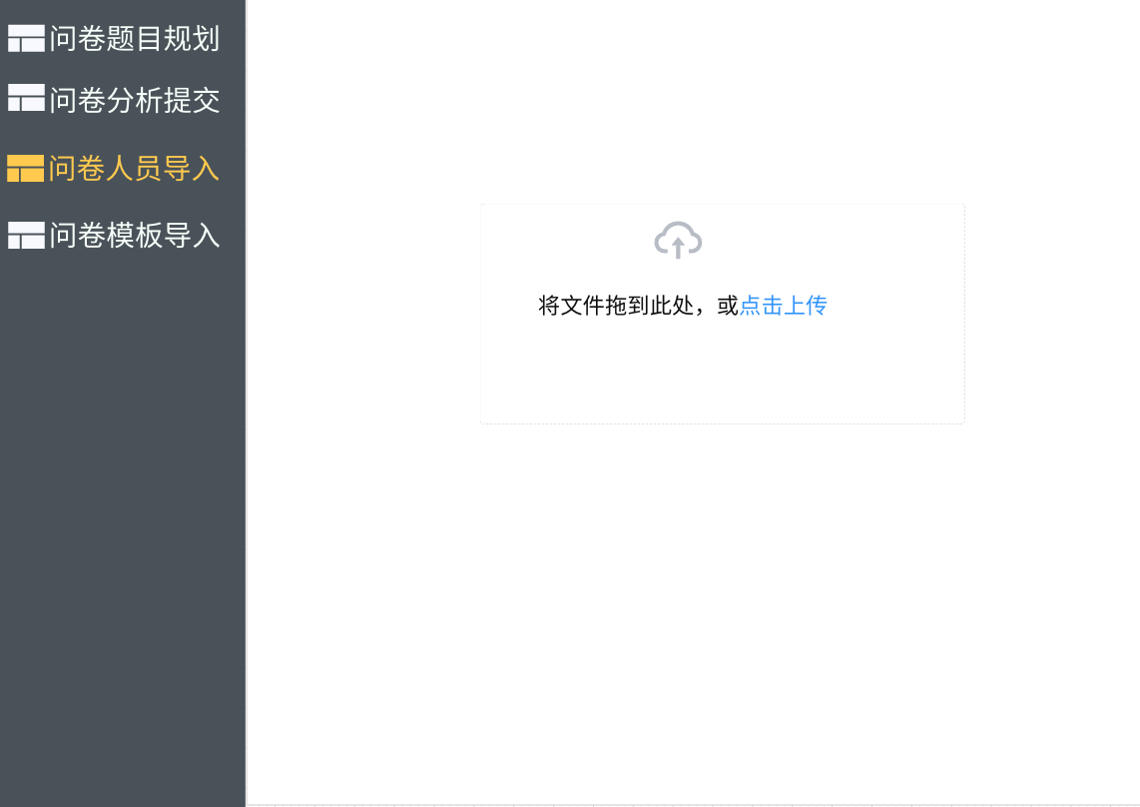
图10 导入问卷填写人信息 界面原型图

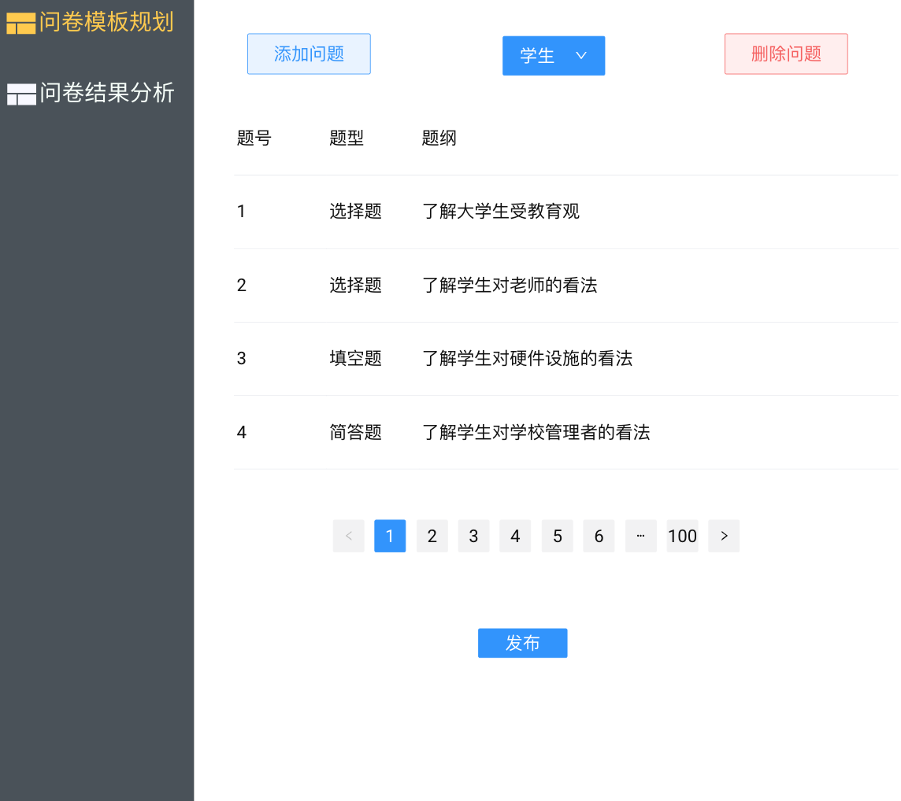
图11 问卷模板设计 界面原型图


图12 问卷模板导入 界面原型图

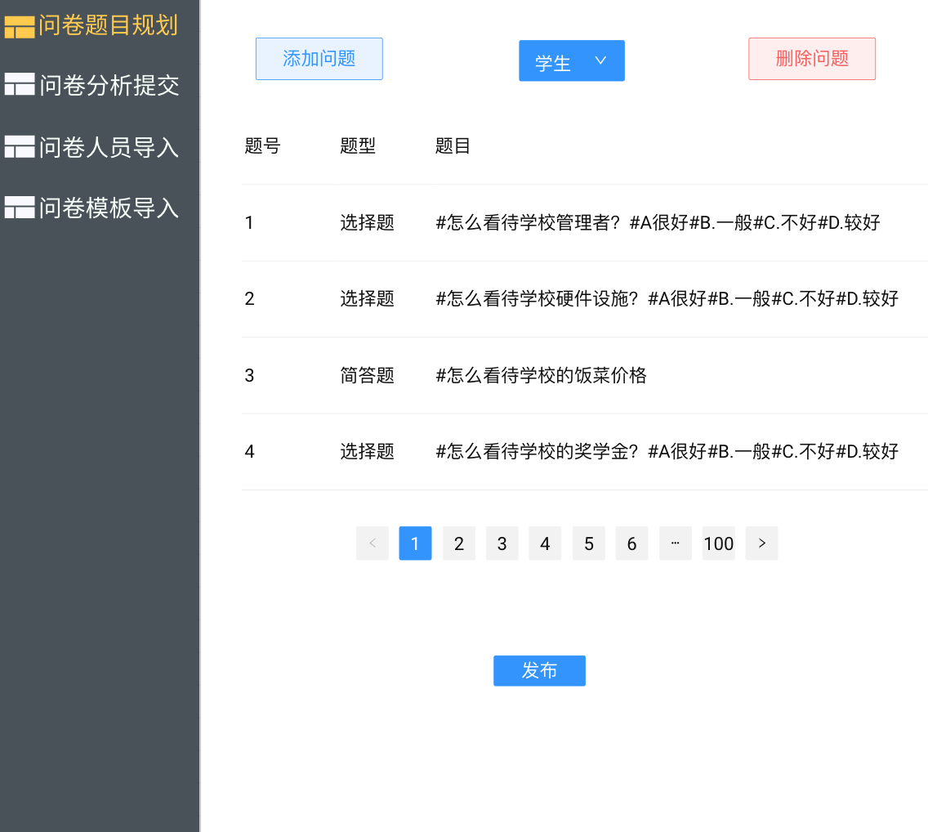
图13 问卷设计 界面原型图

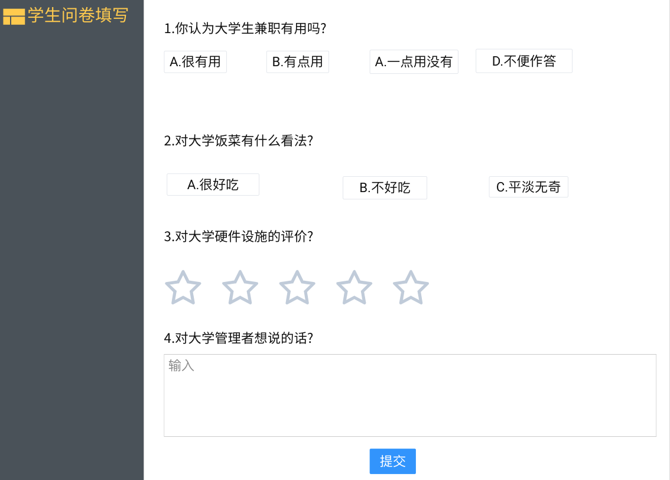
图14 Web学生客户端 填写并提交问卷 界面原型图

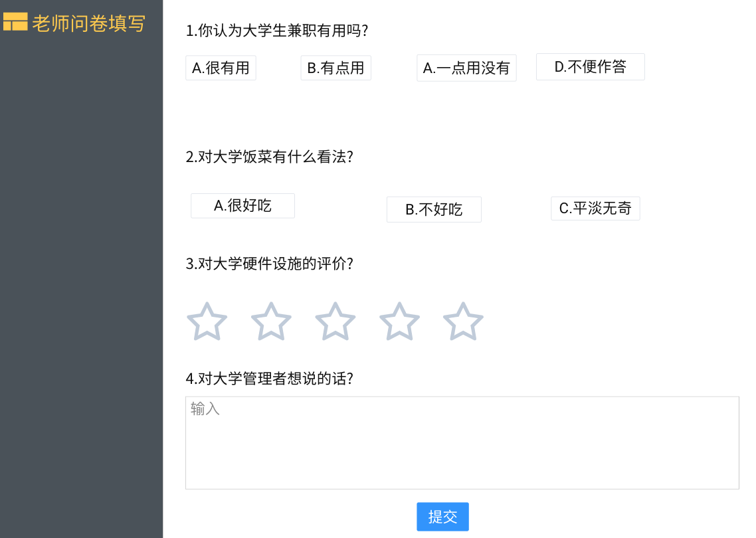
图15 Web教师客户端 填写并提交问卷 界面原型图

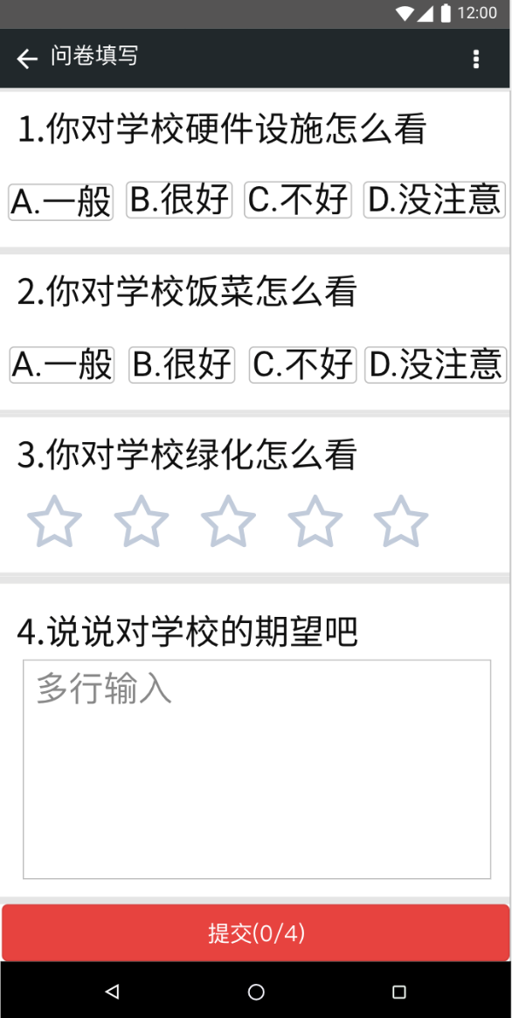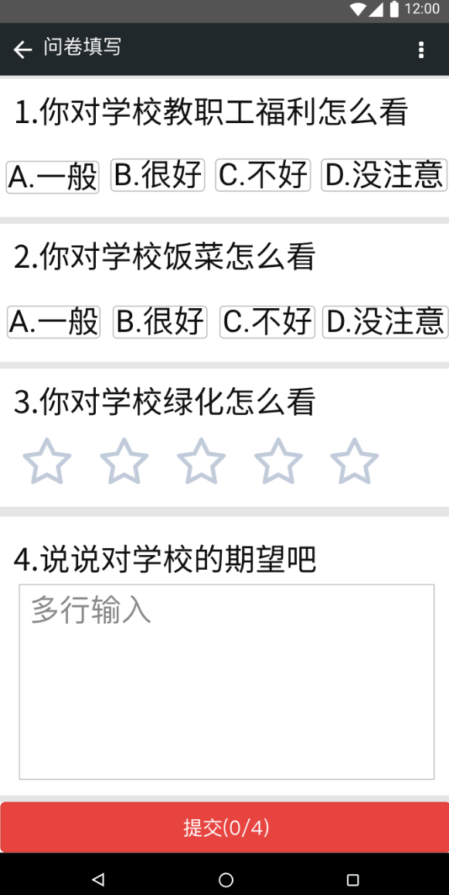
图16 App学生/教师客户端 填写并提交问卷 界面原型图

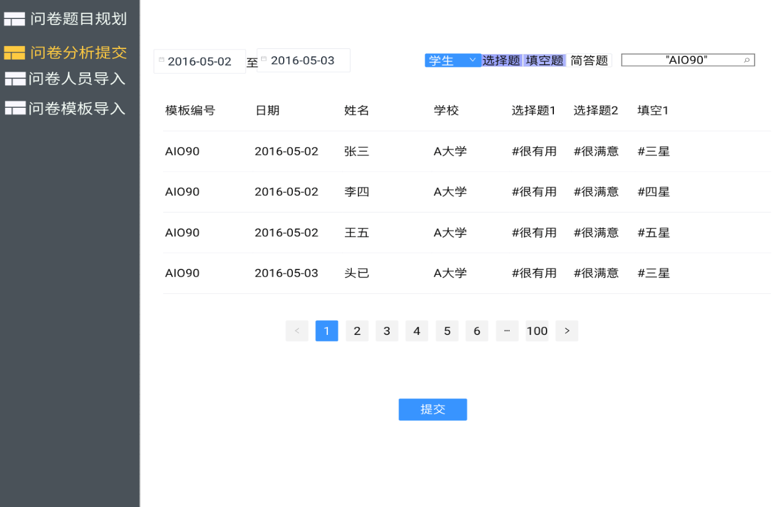
图17 二级管理员界面 统计问卷填写结果 界面原型图

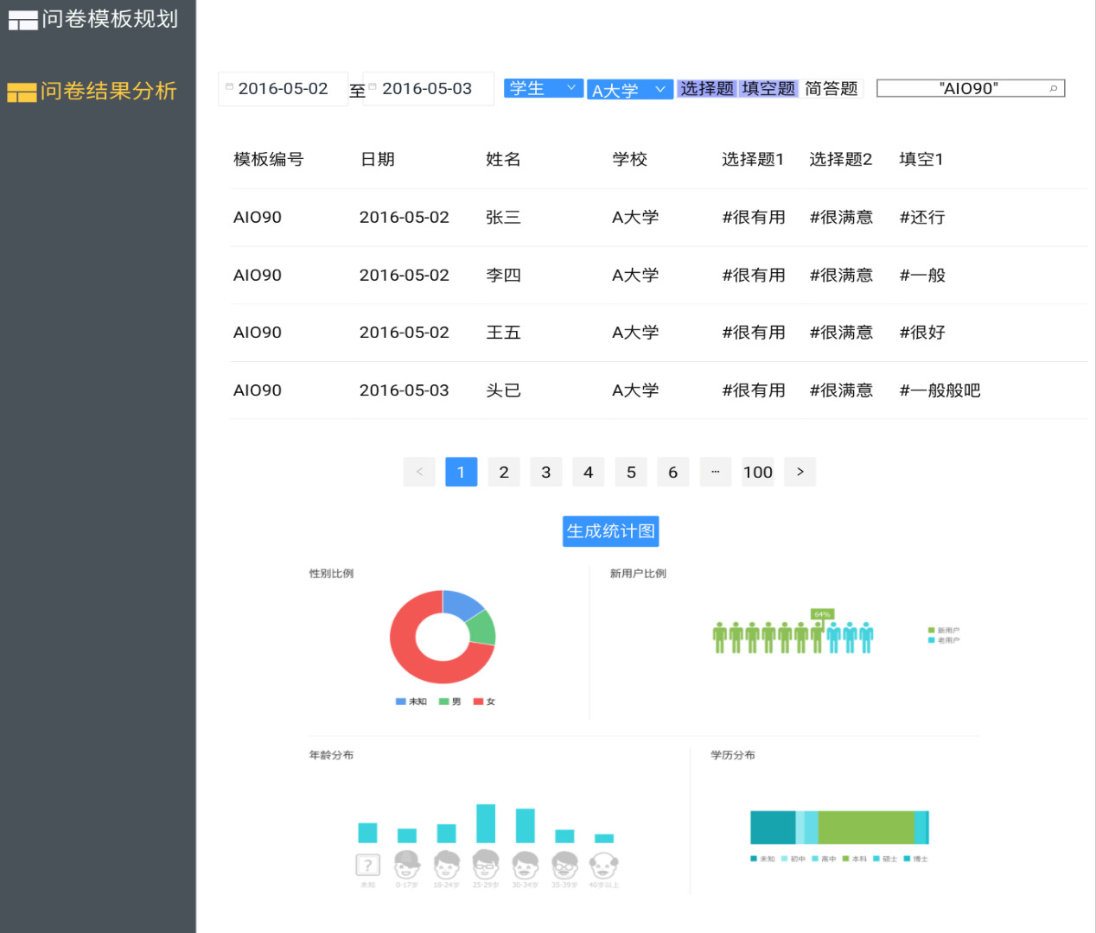
图18 一级管理员 统计问卷填写结果 界面原型图

